**COMUNICACIÓN INTERNA**

Para : María Mercedes Jaramillo

Gerente General

De : Jefe Oficina de Control Interno

Asunto : **Seguimiento a las Cuentas por Pagar con corte a 31 de enero de 2020**

**OBJETIVO**

Evaluar los registros y seguimiento del procedimiento de *Pago a Proveedores y/o Contratistas - Código: PD-14,* así como el cumplimiento y determinación de las cuentas por pagar Presupuestales, establecido en el Estatuto Orgánico de Presupuesto.

**METODOLOGÍA**

Verificación y análisis de la información suministrada por el área de Presupuesto, Contabilidad y Tesorería para las cuentas por pagar, así como el cumplimiento del procedimiento interno y lo establecido en el Estatuto Orgánico del Presupuesto del Distrito.

**ALCANCE**

La revisión se efectúa con el procedimiento asociado a las cuentas por pagar y lo establecido en el Estatuto Orgánico de Presupuesto de las cuentas por pagar con corte a 31 de enero de 2020.

**INFROME DE SEGUIMIENTO**

1. **Cuentas por Pagar Presupuestales con corte a 31 de enero de 2020**

Las cuentas por pagar presupuestales fueron determinadas conforme a lo establecido en el Estatuto Orgánico del Presupuesto Distrital a 31 de Diciembre de 2019 y fueron reportadas a través del aplicativo SIVICOF de la Contraloría de Bogotá en los términos de ley. El seguimiento efectuado por la Oficina de Control Interno se realizó con corte a 31 de enero de 2020, donde las cuentas por pagar ascendían a la suma de $12.301.787.370, los cuales se desglosan en cuentas por pagar de funcionamiento y cuentas por pagar de inversión, tal y como se muestra en la siguiente gráfica:

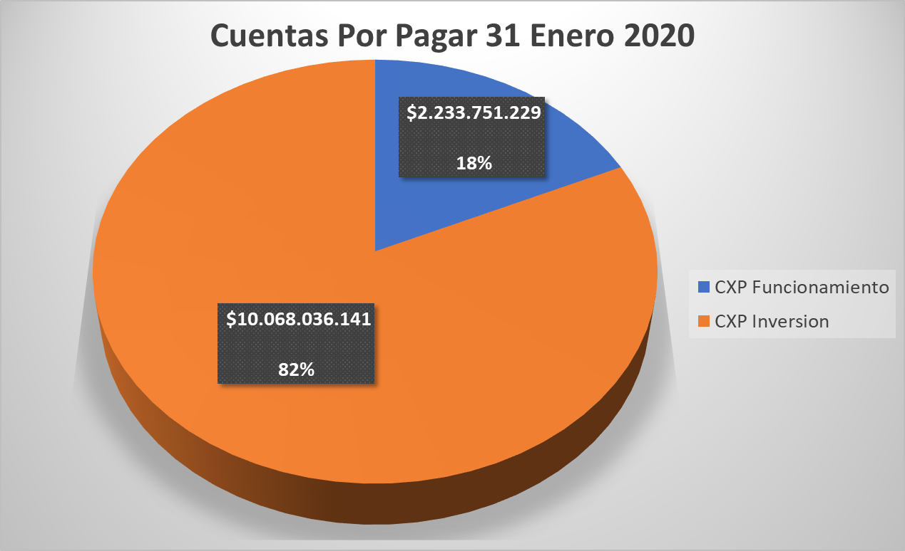

Como se puede observar en la gráfica anterior, el 18% de las cuentas por pagar corresponde a funcionamiento, y el 82% restante a inversión. En el análisis efectuado, las cuentas por pagar de funcionamiento ($2.233.751.229), se identifica que el 62.57% ($1.397.667.670), corresponden a proveedores con las cuentas por pagar más representativas y se presenta en la siguiente gráfica:

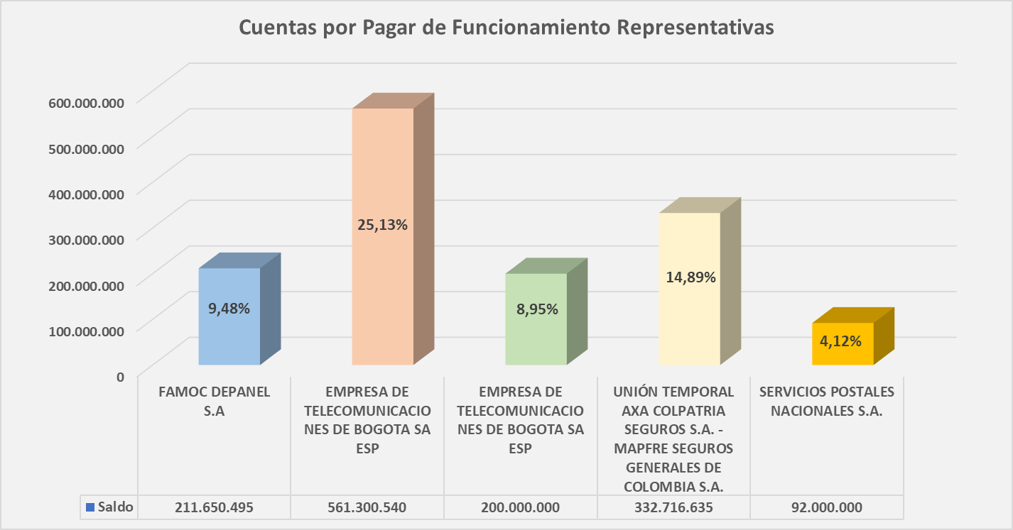

A continuación, se describe el contrato, descripción y concepto por el cual se contrataron los proveedores mencionados en la gráfica anterior.

|  |  |  |  |  |
| --- | --- | --- | --- | --- |
| **Beneficiario** | **Doc.** | **Descripción** | **Concepto** | **Valor CXP** |
| Famoc Depanel S.A. | 212-2019 | Arrendamiento | El arrendador se compromete a entregar a título de arrendamiento los pisos 3, 4 y 7 del inmueble edificio porto 100, ubicado en la autopista norte – ak 45 N°. 97 - 70 de la ciudad de Bogotá. | $211.650.495 |
| Empresa de Telecomunicaciones de Bogotá ESP | 291-2019 | Gastos de Computador | Implementar y prestar la solución integral de servicios de telecomunicaciones, sistemas de información, infraestructura tecnológica, servicios de arquitectura empresarial y las demás actividades de telecomunicaciones y complementarias | $561.300.540 |
| Empresa de Telecomunicaciones de Bogotá ESP | 345-2019 | Gastos de Computador | Prestar los servicios de instalación, adaptación, implementación, parametrización, estabilización y puesta en marcha de un sistema de gestión documental electrónico de archivo (SGDEA), para la Empresa de Renovación y Desarrollo Urbano de Bogotá. | $200.000.000 |
| Unión Temporal AXA Colpatria Seguros S.A. - Mapfre Seguros Generales de Colombia S.A. | 244-2018-03 | Seguros | Prorrogar el plazo de ejecución en 239 días más, y adicionar el valor en $332.716.635 del contrato 244-2018 - objeto: "*contratar los seguros que amparen los intereses patrimoniales actuales y futuros, así como los bienes de propiedad de la Empresa”.* | $322.716.635 |
| Servicios Postales Nacionales S.A. | 346-2019 | Gastos de Transportes y Comunicaciones | Prestar el servicio de admisión, curso y entrega de correo y demás envíos postales que requiera la empresa, en las modalidades establecidas en el Anexo técnico. | $92.000.000 |
| **TOTAL** | | | | **$1.397.667.670** |

En cuanto a las cuentas por pagar de inversión ($10.068.036.141), dos proveedores representan el 45.52% ($4.582.929.269) del valor total de estas cuentas, a continuación, se presenta la siguiente gráfica:

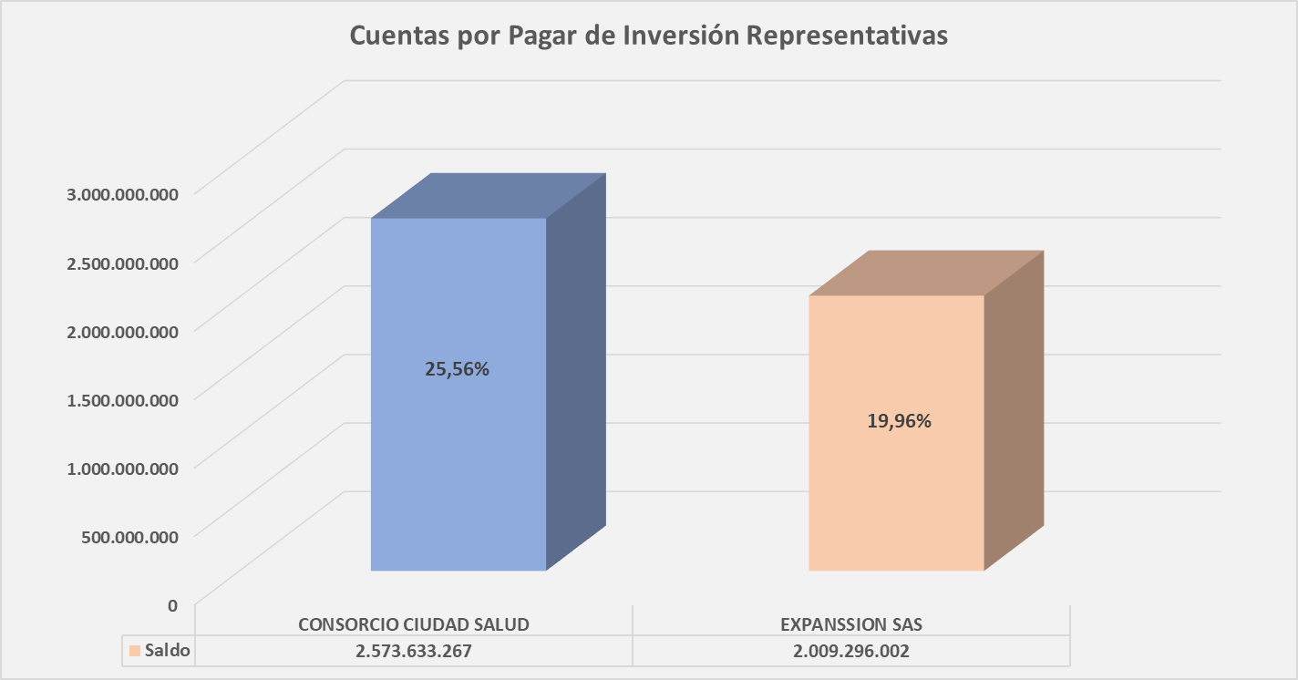

|  |  |  |  |  |
| --- | --- | --- | --- | --- |
| **Beneficiario** | **Doc.** | **Descripción** | **Concepto** | **Valor CXP** |
| Consorcio Ciudad Salud | 112-2010 | Cuentas por Pagar de Inversión | Contratar la consultoría para determinar la factibilidad técnica (productiva, institucional, operativa, administrativa, organizativa, gerencial), de mercado, económica, financiera, social, ambiental y jurídica del proyecto Ciudad Salud Región en lo relacionado con: el diseño de los centros de excelencia, clúster de salud, proyecto urbano e inmobiliario y zona franca u otros instrumentos afines para la atracción de inversión | $2.573.633.267 |
| Expanssion SAS | 350-2019 | Gestión de suelo y desarrollo de proyectos - BMPT | Realizar el cerramiento de los predios, así como la poda, fumigación, recolección y disposición final de basuras y escombros de los predios cuya tenencia se encuentra a cualquier título a favor de la Empresa de Renovación y Desarrollo Urbano. | $2.009.296.002 |
| **TOTAL** | | | | **$4.582.929.269** |

Cabe aclarar que la cuenta por pagar a Consorcio Ciudad Salud, permanece en proceso contractual N. 2013– 01609. ID – 443056l, a la fecha se encuentra en el Consejo de Estado al despacho del Dr. Guillermo Sánchez Luque, pendiente para emitir sentencia de Segunda Instancia que resuelva Recurso de Apelación. Esta situación fue incluida en el Informe presentado por la Oficina de Control Interno relacionado con el seguimiento de las Cuentas por Pagar presentado en el primer trimestre de la vigencia 2019, y se observa que este caso presenta la misma situación pendiente de fallo.

Así mismo, las cuentas por pagar de funcionamiento e inversión poseen saldos de cuantía no material, las cuales se describen a continuación:

|  |  |  |  |  |
| --- | --- | --- | --- | --- |
| **CUENTAS POR PAGAR DE FUNCIONAMIENTO** | | | | |
| **Beneficiario** | **Doc.** | **Descripción** | **Concepto** | **Valor CXP** |
| Servicios Postales Nacionales S.A. | 168-2018 | Gastos de Transporte y Comunicaciones | Servicio de mensajería y correspondencia certificada para la Empresa de Renovación y Desarrollo Urbano de Bogotá, D.C. | $1.758 |
| Grupo los Lagos SAS | 225-2018 | Materiales y Suministros | Suministro de insumos y elementos de papelería en general y de oficina | $1.186 |
| Unipar alquileres de computadores S.A. | 268-2018 | Gastos de Computador | Arrendamiento de equipos de cómputo y periféricos, requeridos para apoyar el desarrollo de las labores de la Empresa. | $10.104 |
| Caja de Compensación Familiar Compensar | 321-2018 | Bienestar e Incentivos | Prestar servicios para ejecutar el plan de bienestar social de la Empresa de Renovación y Desarrollo Urbano De Bogotá D.C. | $3.297 |
| Betancourt Granada Juan Felipe | 057-2019 | Honorarios | Prestar servicios profesionales para los procesos de conceptualización creativa y diseño de contenidos gráficos en el marco de los proyectos institucionales. | $1 |
| Galvis Rodríguez Julián Camilo | 066-2019 | Honorarios | Prestar servicios profesionales para la generación de contenidos para los canales digitales de la Empresa. | $1 |
| Laverde Rico Lucelly | 019-2019-01 | Honorarios | Prestar servicios de apoyo a la gestión en la proyección de conceptos, recepción, respuesta y seguimiento. | $1 |

|  |  |  |  |  |
| --- | --- | --- | --- | --- |
| **CUENTAS POR PAGAR DE INVERSION** | | | | |
| **Beneficiario** | **Doc.** | **Descripción** | **Concepto** | **Valor CXP** |
| Proyectos Y Construcciones Igrama S.A.S. | 186-2018 | Gestión de Suelo y Desarrollo de Proyectos – BMPT | Mantenimiento y cerramiento de los predios de propiedad de la ERU | $2 |
| Ana Paola Troilo Vitta | 129-2019 | Fortalecimiento Institucional - BMPT ERU | Prestar servicios profesionales en el desarrollo de los procesos relacionados con la gestión jurídica de los proyectos a cargo de la Empresa. | $1 |
| Quiroga Gutiérrez Laura Daniela | 159-2019 | Fortalecimiento Institucional - BMPT ERU | Prestar sus servicios profesionales para apoyar la gestión administrativa, de planeación, seguimiento, control y ejecución de proyectos a cargo de la gerencia de vivienda. | $1 |
| Hernández Roa Wbeimar Arnulfo | 169-2019 | Fortalecimiento Institucional - BMPT ERU | Prestar servicios profesionales en el desarrollo de los procesos relacionados con la gestión jurídica y representación judicial y administrativa de la Empresa. | $3 |
| Sachica & Sachica Abogados SAS | 232-2019 | Fortalecimiento Institucional - BMPT ERU | Prestar servicios profesionales especializados altamente calificados, en asuntos jurídicos relacionados con la estructuración y ejecución de los proyectos de la empresa, en el marco de los aspectos generales del derecho público y privado. | $1 |
| Niño Morantes Deisy Catalina | 252-2019 | Fortalecimiento Institucional - BMPT ERU | Prestar servicios profesionales de apoyo jurídico a la dirección comercial en los procesos a su cargo. | $1 |
| Juan Pablo Estrada Sánchez - Estrategia Legal LTDA | 190-2019-01 | Fortalecimiento Institucional - BMPT ERU | Servicios Profesionales, Modificar el contrato 190-2019 para prorrogar 3 meses el plazo de ejecución. | $7 |

1. **Cuentas por Pagar Contables**

Las cuentas por pagar contables son obligaciones de la Empresa contraídas con terceros y que, a fecha de la auditoria, 31 de enero de 2020, ascienden a la suma de $34.376.040.643.55, según información suministrada por el área contable. A continuación, se presenta las cuentas contables con su respectiva descripción y valor:



Al efectuar el análisis vertical de las cuentas por pagar, la más representativa es la cuenta 240102 Proyectos de Inversión, cuyo porcentaje es el 89.78%, seguido de la cuenta 244001 Impuesto sobre la Renta con el 4.62% y la cuenta 249054 Honorarios con el 3.29%; a continuación, se presenta los porcentajes calculados:

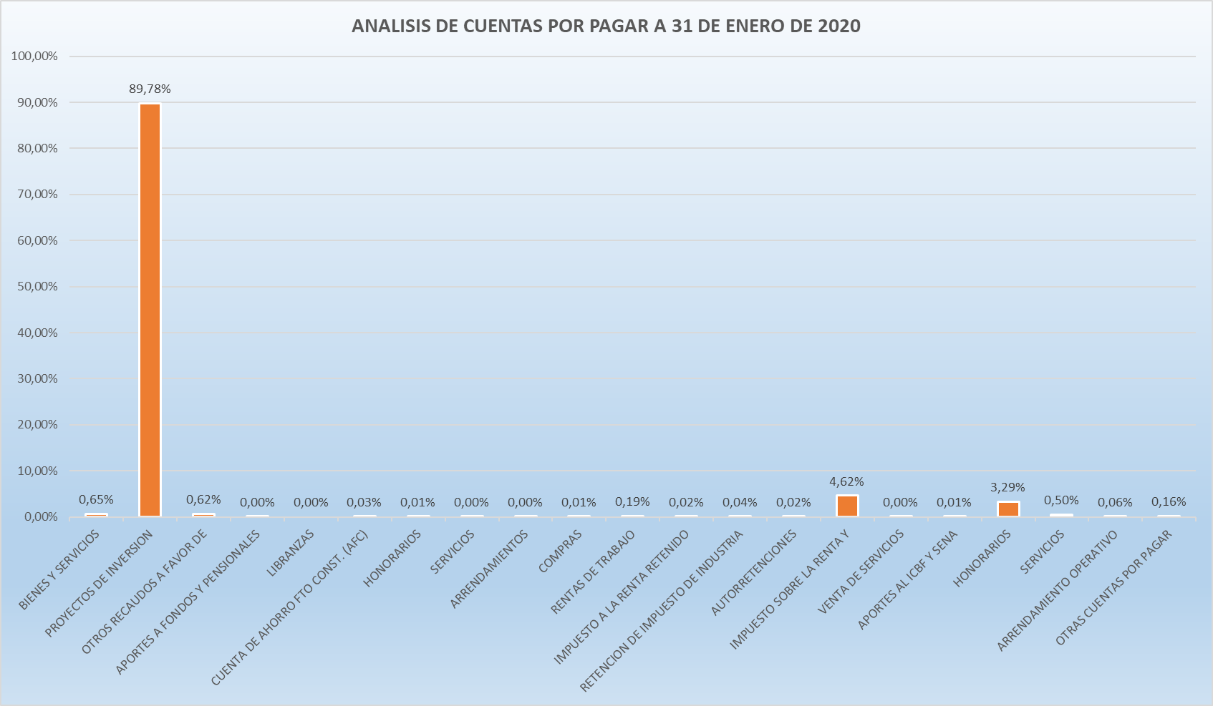

Actualmente el área de contabilidad, bajo el Sistema Integrado de Gestión – SIG, diligencia el “*Formato conciliación de información de cuentas por cobrar y pagar - FT-93 V2*”, el cual se realiza de forma mensual, relacionando los saldos registrados contablemente, con el objetivo de tener control y descripción de la gestión realizada a las cuentas por pagar; sin embargo, el formato diligenciado en el mes de enero de 2020, no posee la firma de la Contratista - Cartera (Dileidy Escorcia Barandica), como constancia de las acciones y gestiones adelantadas.

Las cuentas por pagar correspondiente a los Proyectos de Inversión, describe los valores registrados a los predios adquiridos por enajenación voluntaria y expropiación, así mismo, entre estos valores existe un saldo pendiente por pagar al Departamento de Cundinamarca por valor de $626.896.116.93 del año 2015, correspondiente a la parte no girada, por concepto de gravamen de los movimientos financieros en la adquisición del inmueble Hospital San Juan de Dios de Bogotá, adquirido por expropiación vía administrativa.

A continuación, se muestra el seguimiento efectuado por el área de contabilidad en el formato FT-93 V2mencionado anteriormente:

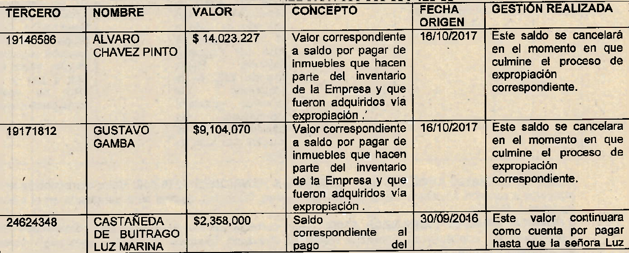

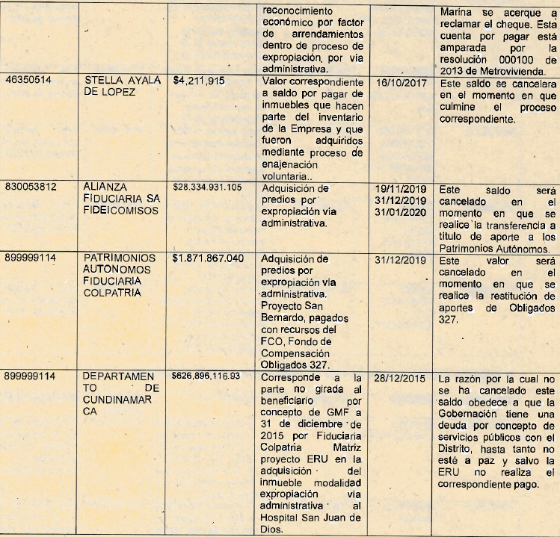

Al verificar el cumplimiento de las políticas contables adoptada por la Empresa según Resolución 294 de fecha 4 de octubre de 2017, acorde con las normas de ley según Resolución 414 de 2014 y sus modificaciones, Empresas que no cotizan en el mercado de valores y que no captan y administran ahorro del público. Las cuentas por pagar enmarcadas en el numeral 5.13 de dichas políticas, dan cumplimiento a lo descrito, en cuanto a su registro y clasificación en las obligaciones contraídas con terceros, las cuales se originan en el desarrollo de las actividades normales de la Empresa.

A las cuentas por pagar con vigencia de dos años o más, se les efectúo seguimiento por parte de contabilidad con el requerimiento N° 20194000017683 de fecha 13 de mayo de 2019, obteniendo respuesta por parte de la Subgerencia Jurídica con radicado N° 20194200032823 de fecha 25 de septiembre de 2019 (anexo comunicaciones). Sin embargo, el saldo de seguimiento de esta comunicación ($20.314.483) correspondiente al Sr Álvaro Chávez Pinto, es mayor al registrado en el formato de conciliación ($14.023.227), debido a que se realizó el pagó del predio 20531469-0000 por valor de $6.291.257, con la orden pago N° 3940 de fecha 5 de diciembre de 2019.

La Cuenta por pagar de Alianza Fiduciaria por valor de $28.334.931.105, corresponde a pagos de inmuebles adquiridos vía expropiación administrativa e incorporados al inventario de la Empresa, estos inmuebles serán cancelados en el momento en que se realice la transferencia a título de aporte a los Patrimonios Autónomos. (Proyectos San Bernardo, Voto Nacional, Estación Central).

De igual forma, la cuenta por pagar de Fiduciaria Colpatria por valor de $1.871.867.040, corresponde a pagos pendientes de predios adquiridos por expropiación administrativa con fuente de pago Recursos obligados 327, este valor será pagado al Patrimonio Autónomo FCO (Fondo Compensaciones Obligados) al momento que la Empresa de Renovación y Desarrollo Urbano de Bogotá, reciba la restitución del valor los predios por el Fideicomitente Desarrollador (Las Galias).

En cuanto a la cuenta por pagar al Departamento de Cundinamarca por valor de $626.896.116.93 del año 2015, el área contable efectuó seguimiento con radicados N° 20194000041663 de fecha 4 de diciembre de 2019 y 20204000003843 de fecha 29 de enero de 2020, obteniendo respuesta por parte de la Gerente del Proyecto con radicado N° 20201200007843 de fecha 28 de febrero de 2020 (anexo comunicados). Cabe anotar que el proceso de expropiación del Hospital San Juan de Dios, tuvo falencias al momento de la verificación en la limitación de dominio del inmueble, así como el valor de la cuenta por pagar que actualmente se encuentra en el formato de conciliación realizado por contabilidad. Sobre este tema se efectúo informe de auditoría con radicado N° 20171100008503 de fecha 18 de abril de 2017.

La Empresa cuenta con el procedimiento *“Recepción, trámite y pago de cuentas por pagar – PD-14”,* cuyo objetivo es *“Establecer los lineamientos necesarios para la revisión, trámite y pago de las obligaciones económicas que adquiera la Empresa de Renovación y Desarrollo Urbano de Bogotá D.C., en el marco de la normatividad legal vigente facilitando la eficiencia, eficacia y economía en el desarrollo de estas actividades”.* Este procedimiento se encuentra vigente y actualizado desde el 21 de junio de 2019, actualmente se aplica acorde a la descripción de cada una de las actividades asociadas para el pago de las cuentas por pagar, tal y como se corroboro con las diez (10) órdenes de pago solicitadas, que estaban pendientes de pago en el mes de enero de 2020 y fueron canceladas en el mes de febrero de 2020.

Los proveedores auditados fueron los siguientes:



Al verificar los documentos requeridos para el pago según formato FT-27 *“Lista de Chequeo Requisitos Básicos de Trámite y Pago de Cuentas”*, todos los pagos cumplen con los requisitos exigidos en dicho formato, excepto la orden de pago N° 312, correspondiente a los elementos de aseo y cafetería, al momento de realizar la entrada de los productos de aseo a la bodega se tiene el respectivo control el cual consta en la mencionada orden de pago, sin embargo, no se registran como ingreso al Almacén, según lo indica la lista de chequeo formato FT-27, así mismo, cuando estos productos salen de la bodega, no se lleva un registro de salida, con el fin de controlar el consumo de los mismos, estos productos se llevan como un gasto para la Empresa.

Por otra parte, con el propósito de obtener y evaluar la evidencia de auditoria, se realizó comunicación directa con cuatro (4) proveedores, a través de comunicación escrita el día 6 de marzo de 2020, con el fin de confirmar los saldos que actualmente existen en los registros contables de la Empresa, con los remitidos por el proveedor, los cuales se está a la espera de su respuesta. Estos son los proveedores a los que se les remitió la solicitud:

* Caja de Compensación Familiar Compensar.
* Unión Temporal CTG Seguridad.
* Software Colombia Servicios Informáticos SAS.
* Inmobiliaria Conconcreto SAS.

Cuando estos proveedores remitan su respuesta, se informará si existen diferencias con los registros contables.

**CONCLUSIONES**

* Las cuentas por pagar contables y presupuestales cumplen de manera general con la normatividad vigente, los procedimientos establecidos y un adecuado control en su registro, presentación oportuna y veracidad en la información.
* En las cuentas por pagar contables con dos o más años de vigencia, el área responsable realiza seguimiento, con el fin de cancelar estos saldos; sin embargo, no se tiene como política que se efectúen de forma mensual, trimestral o semestral, con el objetivo de que las áreas responsables remitan el respectivo avance realizado para cancelar estas cuentas.
* Se cuenta con un procedimiento para aplicar desde el momento en que se genera la recepción de la cuenta por pagar con sus respectivos soportes para contratos de prestación de servicios, suministros, obras y demás, hasta que se envía la obligación y/o cuenta por pagar para el respectivo pago en Tesorería, el cual está vigente y se aplica conforme a lo descrito.
* Una vez efectuado el análisis de las cuentas por pagar, se observa que el 18% corresponde a funcionamiento, y el 82% restante a inversión.
* Aún, cuando el contrato con Unión Temporal Servieficiente 2016, es una figura de outsourcing, no se cuenta con un control adecuado en el consumo de los elementos de aseo y cafetería, los cuales se compran al proveedor Unión Temporal Servieficiente 2016.

**RECOMENDACIONES**

* Proceder a liberar los saldos de mínimas cuantías con las áreas responsables, las cuales se encuentran en las cuentas por pagar presupuestales de funcionamiento e inversión y que son generadas en su gran mayoría por los contratos que se realizan con aproximación en pesos y no se efectúan con cifras en miles de pesos. Para este fin establecer un plan de acción, asociado a tipos de casos comunes, con metas e indicadores de la gestión a fin de avanzar en este tema.
* Para los contratos de prestación de servicios y demás, establecer directrices con el fin de que estos se efectúen con cifras cerradas (miles de pesos) y por ende no generen al terminar saldos de mínimas cuantías que al final del proceso contractual deben ser liberados y generan una carga adicional de trabajo a las diferentes áreas.
* Implementar una política de seguimiento trimestral (comunicados escritos) con las áreas responsables para las cuentas por pagar de uno o más años de vigencia, con el fin de contar con el debido soporte de la acción realizada, tanto por el área contable, como para las áreas que estén involucradas en la cancelación de estas cuentas por pagar, debido a que estos soportes, sirven como insumo de la gestión adelantada y se convierten en los soportes en caso de ser requerido por algún ente de control relacionado con este tema.
* Verificar y controlar el manejo de los utensilios de aseo y cafetería comprados al proveedor Unión Temporal Servieficiente 2016, debido a que no se registran como ingreso al Almacén, se registran como gasto para la Empresa, no obstante, no se lleva un control del consumo de dichos implementos cuando salen de bodega o sitio de almacenaje en la Empresa lo cual impide establecer la necesidad real de dichos elementos y el flujo de su asignación por área. De igual manera, no permite que se establezca un control de la distribución real de estos elementos.
* Adelantar una acción correctiva inmediata que garantice que la totalidad de los formatos de Conciliación de Información de Cuentas por Cobrar y Pagar, por todos los responsables del proceso, puesto que el formato del mes de enero de 2020, no posee firma de la Contratista - Cartera (Dileidy Escorcia Barandica), como constancia de las acciones y gestiones adelantadas y prevenir que ésta situación se vuelva a presentar.
* Teniendo en cuenta que el caso de Ciudad Salud es de vieja data y aunque se posee la disponibilidad del acceso en formato magnético y físico, se debe garantizar la consulta en cualquier momento de la Subgerente Jurídica. Es pertinente citar que la evolución de este caso jurídicamente depende de un tercero ajeno a la gobernabilidad de la Empresa.

Cordialmente,



Janeth Villalba Mahecha

Jefe Oficina de Control Interno

**Copia: Subgerencia de Gestión Corporativa**

**Subgerencia Jurídica**

|  |  |  |  |  |
| --- | --- | --- | --- | --- |
|  | Nombre | Cargo | Dependencia | Firma |
| Elaboró: | Jose Edwin Lozano Gómez | Gestor Senior 3 | Oficina de Control Interno |  |
| Revisó: | Janeth Villalba Mahecha | Jefe | Oficina de Control Interno |  |
| Aprobó: | Janeth Villalba Mahecha | Jefe | Oficina de Control Interno |  |
| Los(as) arriba firmantes, declaramos que hemos revisado el presente documento y lo presentamos para su respectiva firma. | | | | |